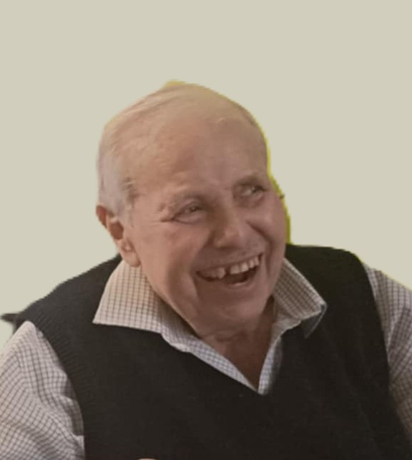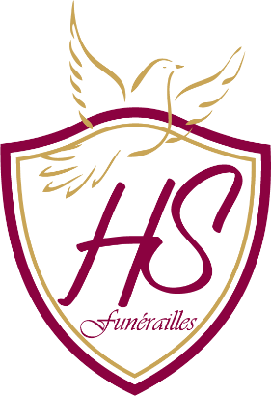

Les familles HEIRMAN – FONTAINE

Et apparentées

Ont la profonde tristesse de vous faire part du décès de

***Monsieur Léon HEIRMAN***

Né le 18 avril 1953 à Charleroi

décédé le 25 avril 2025 à Gilly

Les funérailles religieuses seront célébrées le **mercredi 30 avril 2025** en **L’Eglise de Gilly Sart-Allet à 09h00**, suivies de l’incinération au **Crématorium de Gilly à 10h00.** La dispersion des cendres au **Jardin des Souvenirs du Crématorium de Gilly aura lieu vers 12h00**.

Le défunt repose au funérarium HEREMANS-SCHOTSMANS,   
rue de Taillis – Pré 106, 6200 Châtelineau où les visites de condoléances se feront les **dimanche 27, lundi 28 et mardi 29 avril 2025** de **17h00 à 19h00.**

Le jour des funérailles, réunion au funérarium HEREMANS – SCHOTSMANS 106,

rue de Taillis – Pré 6200 Châtelineau **à 08h30.**

La levée du corps aura lieu **à 08h45.**

*Toute l’équipe des Funérailles HEREMANS – SCHOTSMANS vous présente ses sincères condoléances.*

*Ce présent avis tient lieu de faire-part.*

*Funérailles HEREMANS-SCHOTSMANS*

*Châtelineau - 071/38.10.80 – 0476/71.10.28*

Vos condoléances par e-mail : funerailles-heremans-schotsmans@hotmail.com